１ 研究目的、研究方法など
様式Ｓ－１４ 研究計画調書（添付ファイル項目）
本研究計画調書は「小区分」の審査区分で審査されます。記述に当たっては、「科学研究費助成事業における審査及び評価に関する規程」（公募要領１８頁参照）を参考にすること。
本研究の目的と方法などについて、４頁以内で記述すること。
冒頭にその概要を簡潔にまとめて記述し、本文には、(1)本研究の学術的背景、研究課題の核心をなす学術的「問い」、(2)本研究の目的および学術的独自性と創造性、(3)本研究の着想に至った経緯や、関連する国内外の研究動向と本研究の位置づけ、(4)本研究で何をどのように、どこまで明らかにしようとするのか、(5)本研究の目的を達成するための準備状況、について具体的かつ明確に記述すること。
本研究を研究分担者とともに行う場合は、研究代表者、研究分担者の具体的な役割を記述すること。
（概要）
研究計画調書作成に当たって留意すること
○本留意事項の内容を十分に確認し、研究計画調書の作成時にはこのテキストボックスごと削除すること○

留意事項①：
以下の内容を熟読・理解の上、研究計画調書を作成すること。
科研費は、研究者の自由な発想に基づく全ての分野にわたる研究を格段に発展させることを目的とし、豊かな社会発展の基盤となる独創的・先駆的な研究を支援します。
科研費では、応募者が自ら自由に課題設定を行うため、提案課題の学術的意義に加え、独自性や創造性が重要な評価ポイントになります。このため、「基盤研究」及び「若手研究」の研究計画調書様式では、学術の潮流や新たな展開などどのような「学術的背景」の下でどのような「学術的『問い』」を設定したか、当該課題の「学術的独自性や創造性」、「着想に至った経緯」、「国内外の研究動向と本研究の位置付け」はどのようなものか、などの記述を求めています。
審査においては、総合審査又は二段階書面審査における審査委員間の議論・意見交換等により研究課題の核心を掴み、学術的な意義や独自性、創造性など学術的重要性を評価するとともに、実行可能性並びに研究遂行能力も含めて総合的に判断します。
科研費に応募するに当たっては、上記に留意の上、公募要領や審査基準、様式の説明書き等を十分に確認し、審査委員に学術的重要性等が適切に伝わるように研究計画調書を作成してください。

留意事項②：
作成に当たっては、研究計画調書作成・記入要領を必ず確認すること。
本文全体は１１ポイント以上の大きさの文字等を使用すること。
各頁の上部のタイトルと指示書きは動かさないこと。
指示書きで定められた頁数は超えないこと。なお、空白の頁が生じても削除しないこと。

○本留意事項の内容を十分に確認し、研究計画調書の作成時にはこのテキストボックスごと削除すること○

（本文）

団代数とそのリー代数表現を用いた順序・半順序データ構造の創出
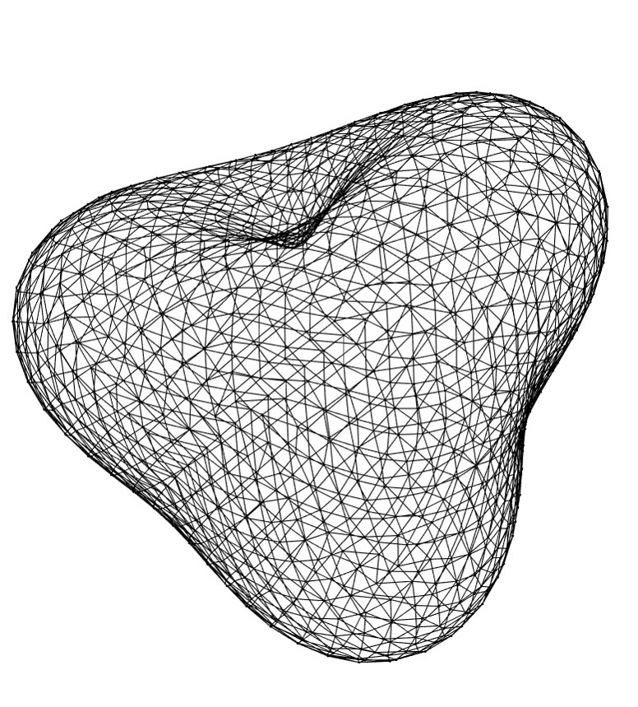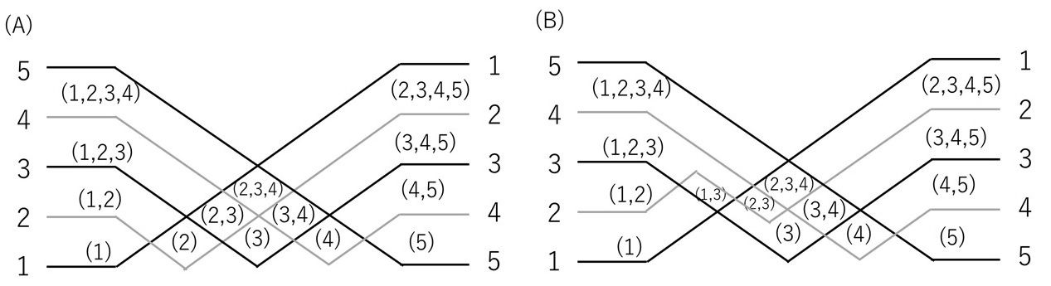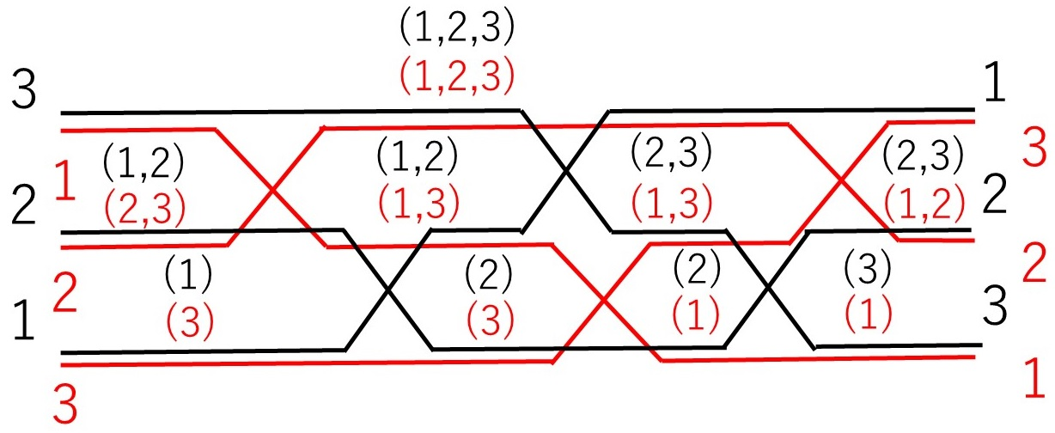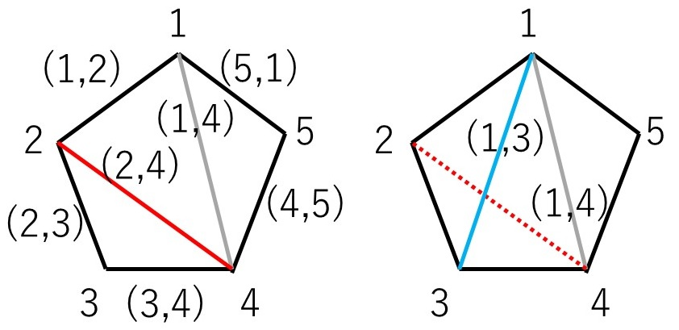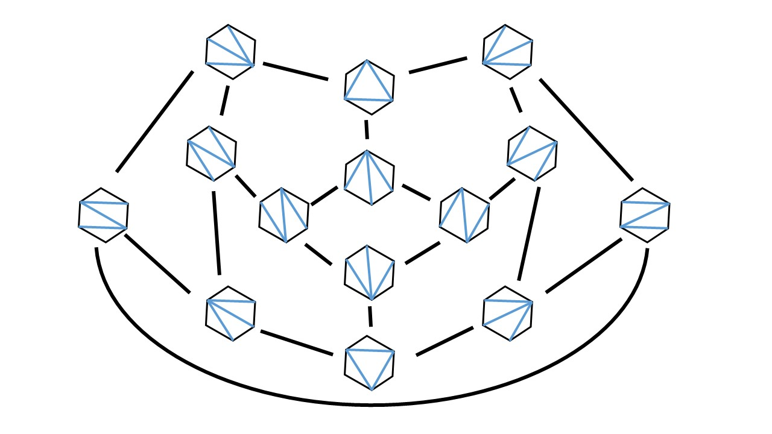

(1)本研究の学術的背景、研究課題の核心をなす学術的「問い」
３次元形状の三角メッシュ的取扱い。形オブジェクト。
その表現として、箙・団代数・結び目があった。

全正値性を通じて、いろいろなデータ構造が団代数表現があった。
全正値性は「確率」「距離」と言った重要なデータサイエンスの概念が「非負」であることからも重要な性質。

団代数では、箙グラフのノードラベルの順列付け替えも含むので、鎖状グラフと変異同値な箙には順列が含まれる。
逆に言うと、この箙と変異同値な団代数は、順列を部分集合とするより大きな有向グラフの部分集合になっている。

変異によって置換・互換は一度では実現できない。。。置換とその成分である互換は、順列のみを対象とすると基礎的な変換だが、団代数の中では複数の変異を経て実現される変換である。

したがって、これを対象にすることで、互換・置換を分解することができ、その途中要素である有向グラフを含めたより大きな有向グラフは、何かしらのデータ構造をなしていると思われる。

他方。
団代数を構成する置換行列は交代行列だった。交代行列は、回転群のリー群に対するリー代数でもある。したがって、リー代数がこの解釈・表現に投入することができる。

また、団代数の置換行列の変異は、WGW^Tなる変換方法があるが、これは、置換・互換をPGP^Tとして実現することと同じ形式になっている。

従って、行列表現を用いて、いわゆる行列の積ではなく、行列を挟んだ積が、このデータ構造を支えることが示唆される。

順列のような基本的なデータ構造を、団代数を通じて、それより少し複雑なデータ構造の部分集合とみなし、その構造の特性を明らかにしたい。
ひいては、その性質を利用したデータサイエンス的方法への転応用の可能性を探りたい

(2)本研究の目的および学術的独自性と創造性

団代数は比較的新しいがホット。
整数行列という意味で、色々なところにつながっていることは確か。

探索空間としても、その対称性などから、探索アルゴリズムが開発されれば素敵。

但し、団代数とリー代数との関係については余りペイパーは見当たらない。

また、特定の離散データ構造の取り出しという側面も進んでいない。

(3)本研究の着想に至った経緯や、関連する国内外の研究動向と本研究の位置づけ

(4)本研究で何をどのように、どこまで明らかにしようとするのか

(5)本研究の目的を達成するための準備状況、について具体的かつ明確に記述すること。
このくらいのディスカッションはして、このくらいの総説は書けている。
代数アプリケーションもあり、小規模では動くことは確認できている。

２ 応募者の研究遂行能力及び研究環境
応募者（研究代表者、研究分担者）の研究計画の実行可能性を示すため、(1)これまでの研究活動、(2)研究環境（研究遂行に必要な研究施設・設備・研究資料等を含む）について２頁以内で記述すること。
「(1)これまでの研究活動」の記述には、研究活動を中断していた期間がある場合にはその説明などを含めてもよい。
- これまでの研究活動
研究代表者 山田亮
2000年度 – 2004年度
理化学研究所遺伝子多型研究センター 研究員・上級研究員としてゲノムワイド関連解析による関節リウマチ関連遺伝子の同定研究を実施。主にその大規模データのデータベース管理と統計解析を担当した。主な統計学的課題は多重検定問題・第一種過誤のコントロール、False Discovery Rateのコントロールであった。
2005年度 – 2008年度
京都大学大学院医学研究科・東京大学医科学研究所 准教授として、DNA配列情報の多様性の評価方法、同情報を用いた遺伝的モデルに基づいた検定手法の開発研究を実施。
2009年度 – 2021年度
京都大学大学院医学研究科附属ゲノム医学センター統計遺伝学分野 教授、2015年度より京都大学数理解析研究所特任教授(併任)、2019年度より久留米大学バイオ統計センター 非常勤講師・客員教授。本務である統計遺伝学分野教員として、ゲノム解析・オミックス解析・量的生物学のデータマイニング解析の実施と、同分野の手法開発を実施しつつ、久留米大学外部教員として、「大規模計算機時代の統計推論」の内容のようなことを教授、また、数理解析研究所特任教授として、ライフサイエンス分野への数学応用の拡張のための協議・議論に参加。
また、2015年度 – 2020年度には、２つのCRESTに主たる共同研究者として参加し、ｘｘｘ、ｘｘｘなど離散データ構造、情報幾何、多様体の離散的扱いに関する研究を実施。その活動を通じて、ｘｘｘｘやｘｘｘなどを研究。また、同共同研究を通じて、情報学・応用数学の研究者との交流を深め、団代数と離散データ構造の関連についての研究を開始。

Ref
PADI4, Nature
Genetic epidemiology papers
離散確率過程・ワンさん
離散データ構造・多元分割表の幾何化
情報幾何：ＤＥＥＦ
三角メッシュ ユスリさん
杉山さん 総説
ＪＨＧ総説 活動全般

- 研究環境
京都大学医学部附属ゲノム医学センターは３分野体制で、大規模ゲノムオミックスデータと地域コホートを持ち、その解析環境として、小規模なインハウス計算機環境＋京都大学スパコン＋東京大学計算機環境(外部向けサービス)＋アマゾンウェブサービスがあり、その計算機リソースの利活用はセンター雇用のスタッフにより快適に提供されている。
情報学関係では、２つのＣＲＥＳＴを通じた複数の研究者と定期的に情報交換をしており、また、京都大学学内の情報学研究科・理学研究科数学科の教員らとの交流があり、フランクなディスカッションを行う環境がある。
ＪＤを通じてマギル大のゲノム・量的生物学分野の情報学・数理研究者とも交流がある。

○本留意事項の内容を十分に確認し、研究計画調書の作成時にはこのテキストボックスごと削除すること○

※留意事項：
研究業績（論文、著書、産業財産権、招待講演等）は、網羅的に記載するのではなく、本研究計画の実行可能性を説明する上で、その根拠となる文献等の主要なものを適宜記載すること。
研究業績の記述に当たっては、当該研究業績を同定するに十分な情報を記載すること。
例として、学術論文の場合は論文名、著者名、掲載誌名、巻号や頁等、発表年（西暦）、著書の場合はその書誌情報、など。
論文は、既に掲載されているもの又は掲載が確定しているものに限って記載すること。

○本留意事項の内容を十分に確認し、研究計画調書の作成時にはこのテキストボックスごと削除すること○

３ 人権の保護及び法令等の遵守への対応（公募要領４頁参照）
本研究を遂行するに当たって、相手方の同意・協力を必要とする研究、個人情報の取扱いの配慮を必要とする研究、生命倫理・安全対策に対する取組を必要とする研究など指針・法令等（国際共同研究を行う国・地域の指針・法令等を含む）に基づく手続が必要な研究が含まれている場合、講じる対策と措置を、１頁以内で記述すること。
個人情報を伴うアンケート調査・インタビュー調査・行動調査（個人履歴・映像を含む）、提供を受けた試料の使用、ヒト遺伝子解析研究、遺伝子組換え実験、動物実験など、研究機関内外の倫理委員会等における承認手続が必要となる調査・研究・実験などが対象となります。
該当しない場合には、その旨記述すること。
該当しない。

４ 研究計画最終年度前年度応募を行う場合の記述事項（該当者は必ず記述すること（公募要領２６頁参照））
本研究の研究代表者が行っている、令和４(2022)年度が最終年度に当たる継続研究課題の当初研究計画、その研究によって得られた新たな知見等の研究成果を記述するとともに、当該研究の進展を踏まえ、本研究を前年度応募する理由（研究の展開状況、経費の必要性等）を１頁以内で記述すること。
該当しない場合は記述欄を削除することなく、空欄のまま提出すること。
研究種目名 | 課題番号 | 研究課題名 | 研究期間
 |  |  | 平成 年度～令和４年度
当初研究計画及び研究成果

前年度応募する理由

